ORLANDO MAGIC ZONAS DE ASIENTOS
ASIENTOS ULTIMATE
Siéntese cerca de la acción en un partido de los Orlando Magic en los asientos Ultimate. Situados en las 7 primeras filas, estos asientos tienen unas vistas increíbles y te ponen cerca de los jugadores de la NBA. Los asientos Ultimate vienen con acceso a nuestra exclusiva sala Fields Ultimate, que incluye comida y bebida (cerveza, vino, refrescos) durante todo el partido. El servicio de comida y bebida comienza una hora y media antes del comienzo del partido, así que venga temprano y disfrute de la cena en la sala antes del partido.
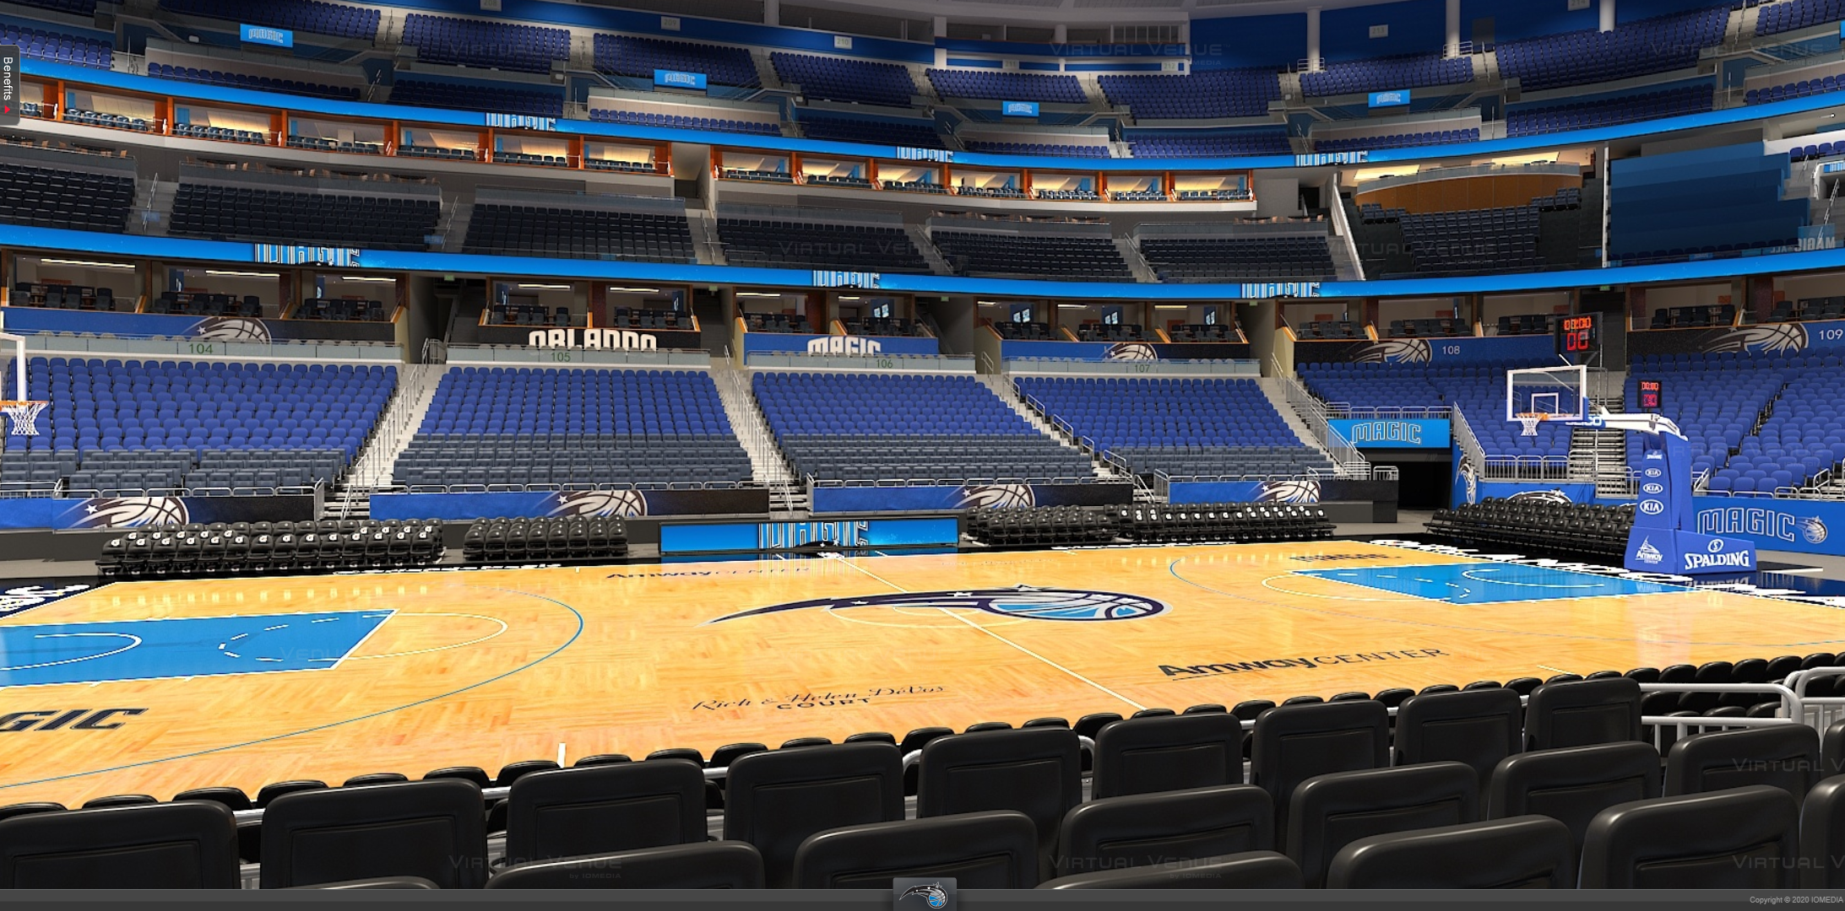
TERRAZA A
Los asientos de la Terraza A ofrecen increíbles vistas de la línea de banda y de las esquinas, mientras que están a sólo 8-18 filas de la cancha. Disfrute de la experiencia por excelencia de los Orlando Magic, inmerso en la acción y la emoción de un partido de la NBA.
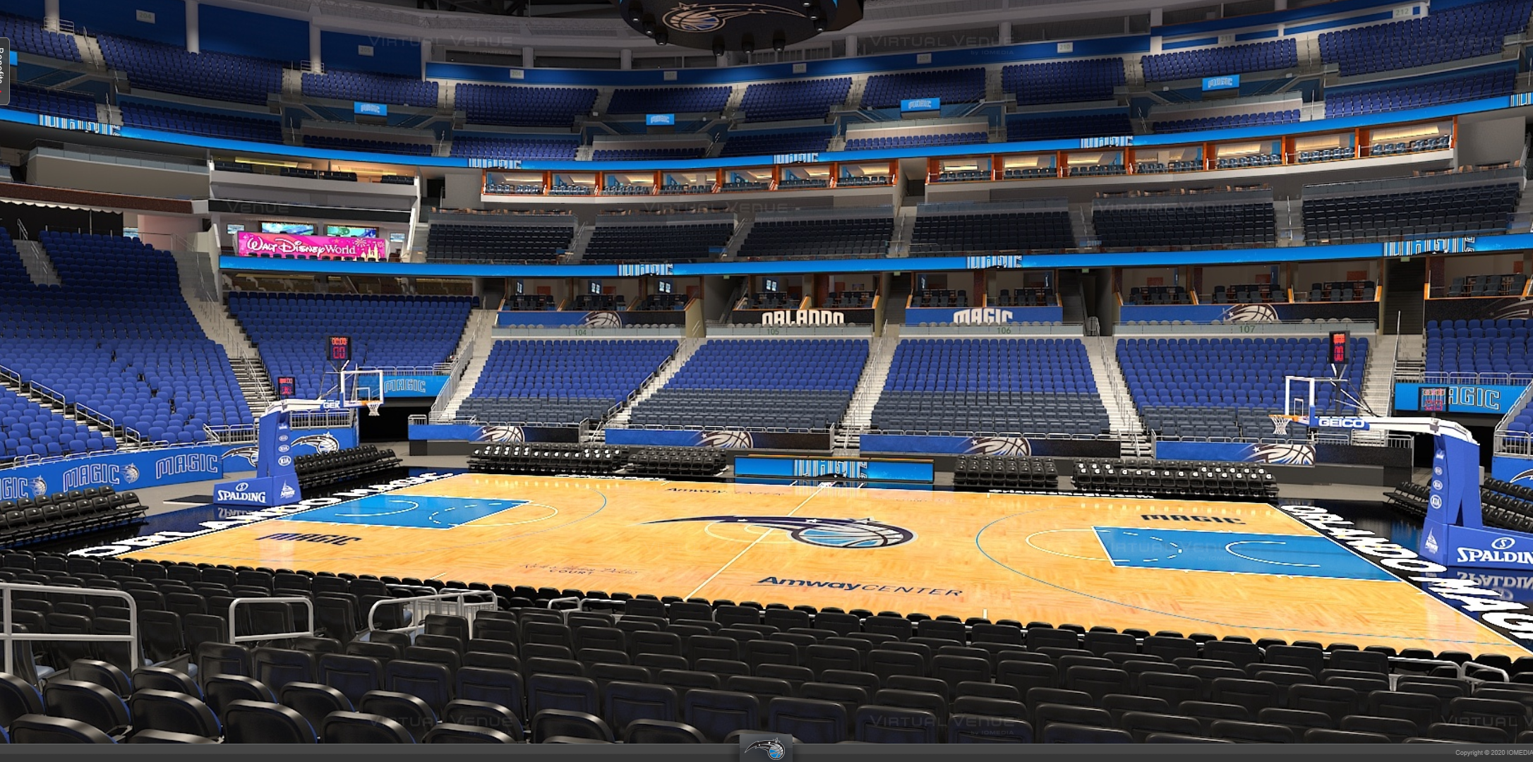

TERRAZA B
Los asientos de la Terraza B ofrecen excelentes vistas detrás de las canastas norte y sur. Esta es la opción de asiento más asequible en la parte baja del estadio. Siéntese detrás de la canasta sur y disfrute de un fácil acceso al Bud Light Baseline Bar.
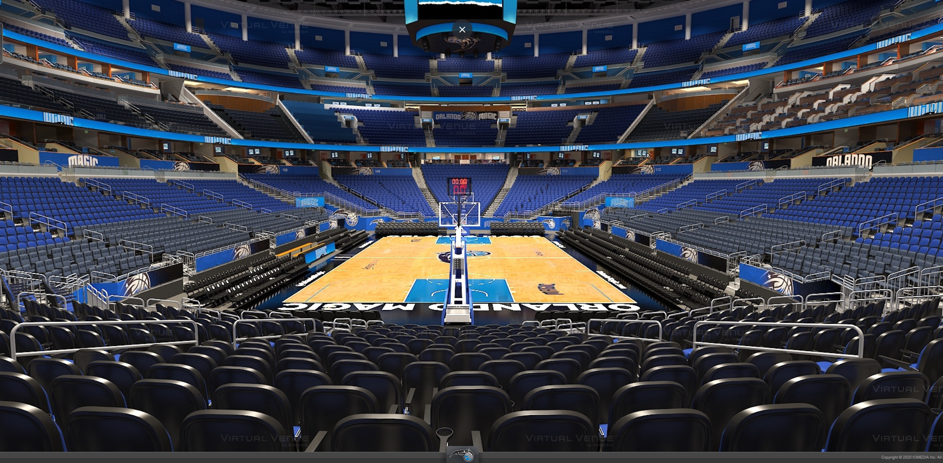
CLUB
Ubicados en el nivel Club privado del estadio, los asientos Club son una opción de asiento más premium. Los invitados pueden disfrutar de las vistas de la banda, mientras se sientan en amplios asientos de cuero. La planta Club cuenta con varios salones y bares de lujo, además de opciones de concesiones de alto nivel.

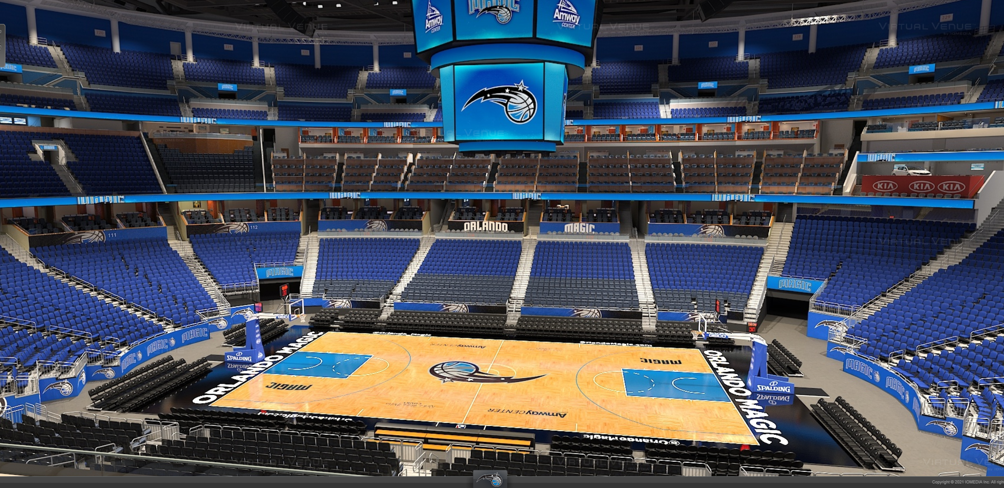

PROMENADE A
Los asientos de la Promenade A son la zona de asientos preferida de la parte superior del estadio. Estos asientos ofrecen grandes vistas desde las líneas laterales o las esquinas del nivel superior.

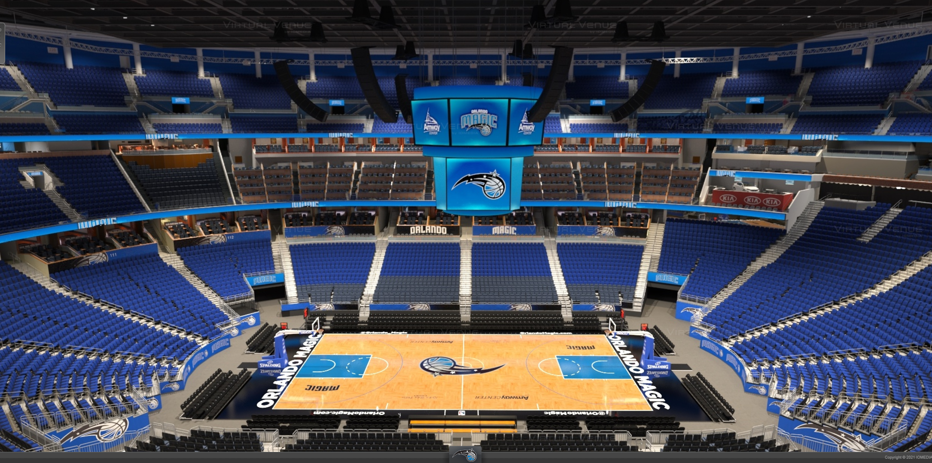

PROMENADE B
Los asientos Promenade B son una opción divertida y asequible para cualquier familia o grupo. Siéntese en el tazón superior del Amway Center para disfrutar de una vista completa de la acción del juego. Estas secciones van desde la línea de banda hasta las esquinas de la cancha. El nivel Promenade cuenta con el Bar Ozone y una variedad de opciones de concesiones.

